Государственный Университет Молдовы

Факультет Математики и Информатики

Департамент Информатики

Лабораторная работа №4

“Системы управления базами данных”

Проверил: Светлана Бодруг

Выполнил: Чобану Артём

Группа: i1902

Кишинев 2021

Задание:

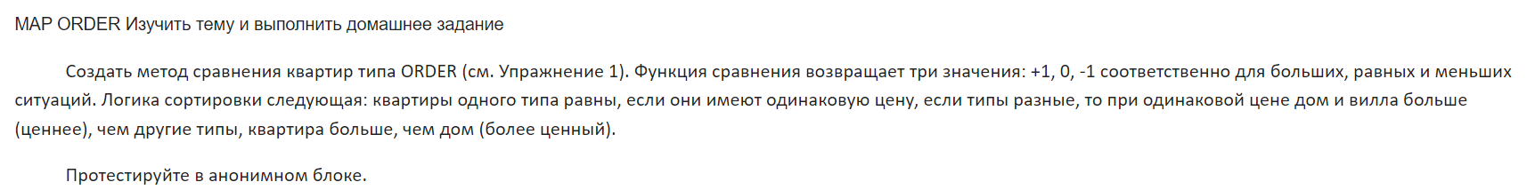

Выполнение работы:

Обьявление MAP функции:

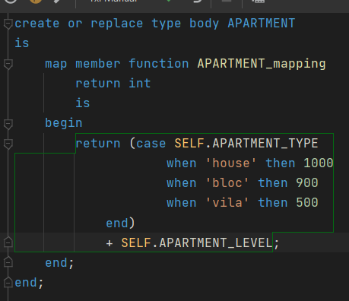

Обьявление в самом типе:

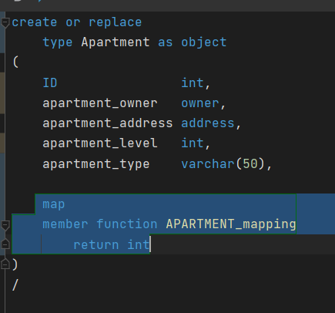

Тест в анонимном блоке:

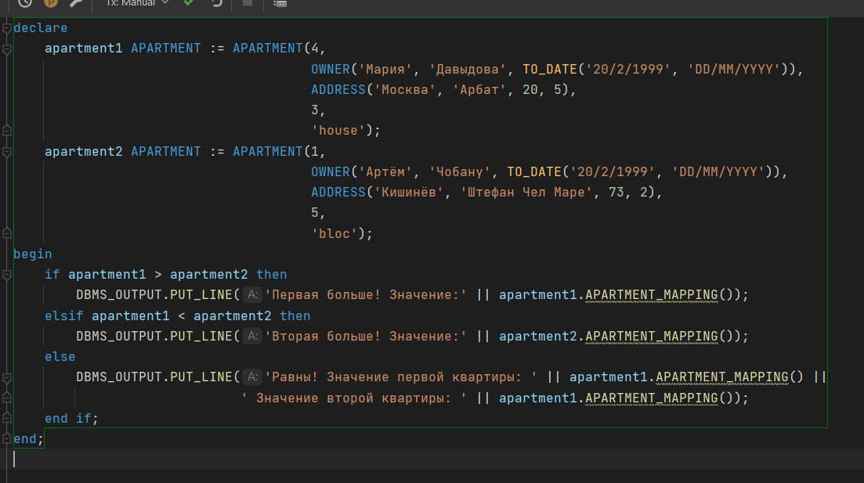

Вывод:



ORDER функция:

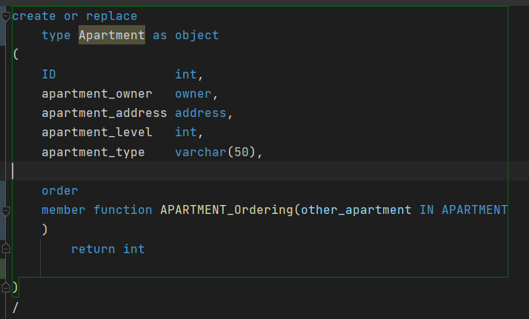

create or replace type body APARTMENT  
is order  
 member function APARTMENT_Ordering(other_apartment IN APARTMENT)  
 return int  
 is   
 value1 int := 0;  
 value2 int := 0;  
 begin  
 if SELF.APARTMENT_TYPE <> other_apartment.APARTMENT_TYPE then  
 if SELF.APARTMENT_LEVEL > other_apartment.APARTMENT_LEVEL then  
 return 1;  
 elsif SELF.APARTMENT_LEVEL < other_apartment.APARTMENT_LEVEL then  
 return -1;  
 else  
 return 0;  
 end if;  
 else  
 value1 := case SELF.APARTMENT_TYPE  
 when 'house' then 0  
 when 'bloc' then 1  
 when 'vila' then 2  
 end;  
 value2 := case other_apartment.APARTMENT_TYPE  
 when 'house' then 0  
 when 'bloc' then 1  
 when 'vila' then 2  
 end;  
 if value1 > value2 then  
 return 1;  
 elsif value2 < value1 then  
 return -1;  
 else  
 return 0;  
 end if;  
 end if;  
 end;  
end;

Тест в анонимном блоке:

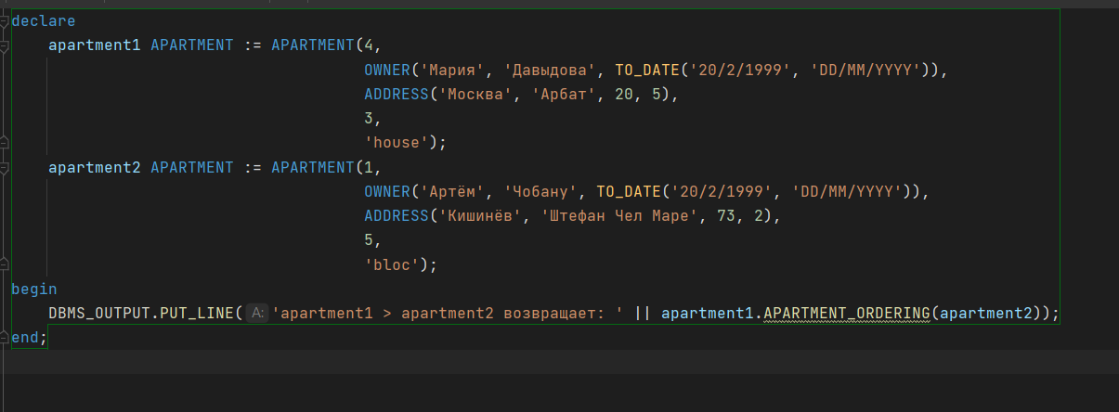

Вывод:

